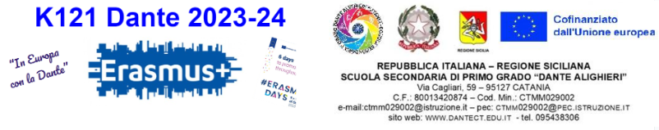

Alla DS
Ai docenti
Agli alunni
Ai genitori
Al Personale scolastico

Oggetto: Progetto Europeo Erasmus + Tourisme Responsable -Accoglienza

Con riferimento a quanto in oggetto

Si ricorda che, dal 13 al 20 Marzo p.v., la nostra scuola ospiterà 19 alunni francesi con i rispettivi docenti provenienti dal “Collège des Aravis” Thônes -Francia .
Si allega il vademecum informativo della settimana.

https://docs.google.com/file/d/15Q9hiHQiYLBw2OuSllM12xo6NQlzzmdL/edit?usp=docslist_api&filetype=msword

Catania, 08-03-2024

La Dirigente Reggente
Prof.ssa Brigida Morsellino

